Lớp 2A2 tham gia Hội khỏe cấp trường ở nội dung Erobic
Ngày 28 tháng 11 năm 2023, Lớp 2A2 đã tham gia môn thi Erobic cấp trường trong nội dung thi đấu Hội khỏe Phù Đổng cấp trường năm học 2023 – 2024.
Đến dự Hội khỏe Phù Đổng cấp trường có Ban Giám hiệu nhà trường cùng toàn thể các thầy cô giáo và học sinh các lớp tham dự. Hội khỏe Phù Đổng cũng là dịp để nhà trường tiếp tục duy trì và đẩy mạnh phong trào rèn luyện thể thao giúp các em phát triển toàn diện về mọi mặt, cả về tư duy, thể chất và tinh thần và hướng tới Hội khỏe Phù Đổng cấp Quận và cấpThành phố.
Sau thời gian thi đấu sôi nổi hào hứng các bạn học sinh lớp 2A2 đã hoàn thành tốt bài thi.
Một số hình ảnh trong Hội khỏe Phù Đổng:
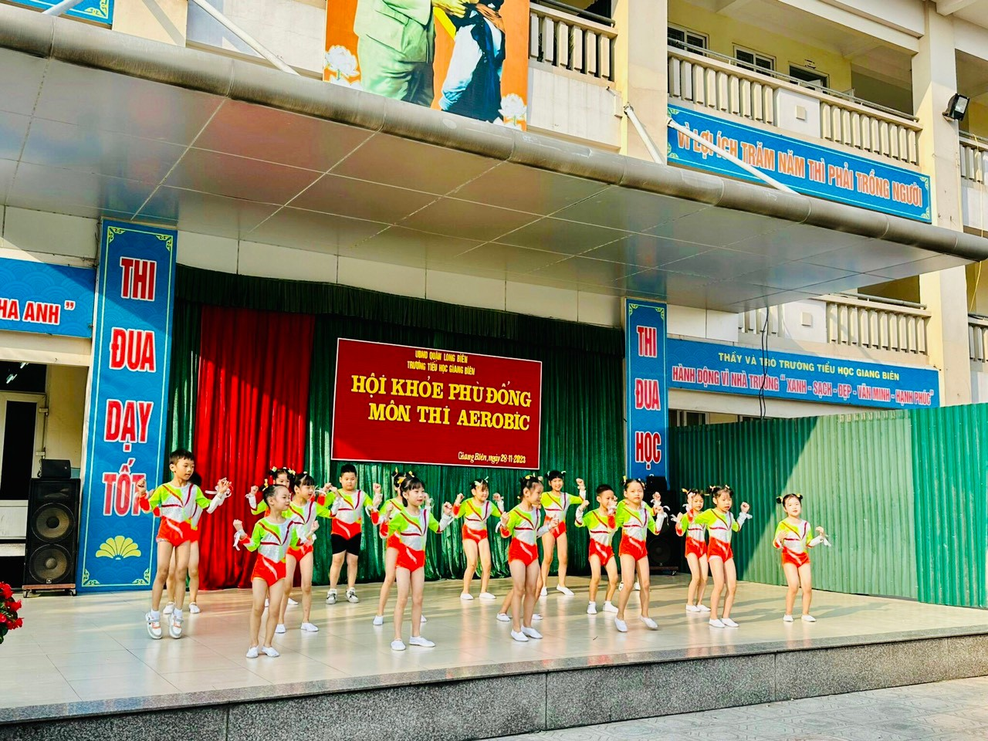
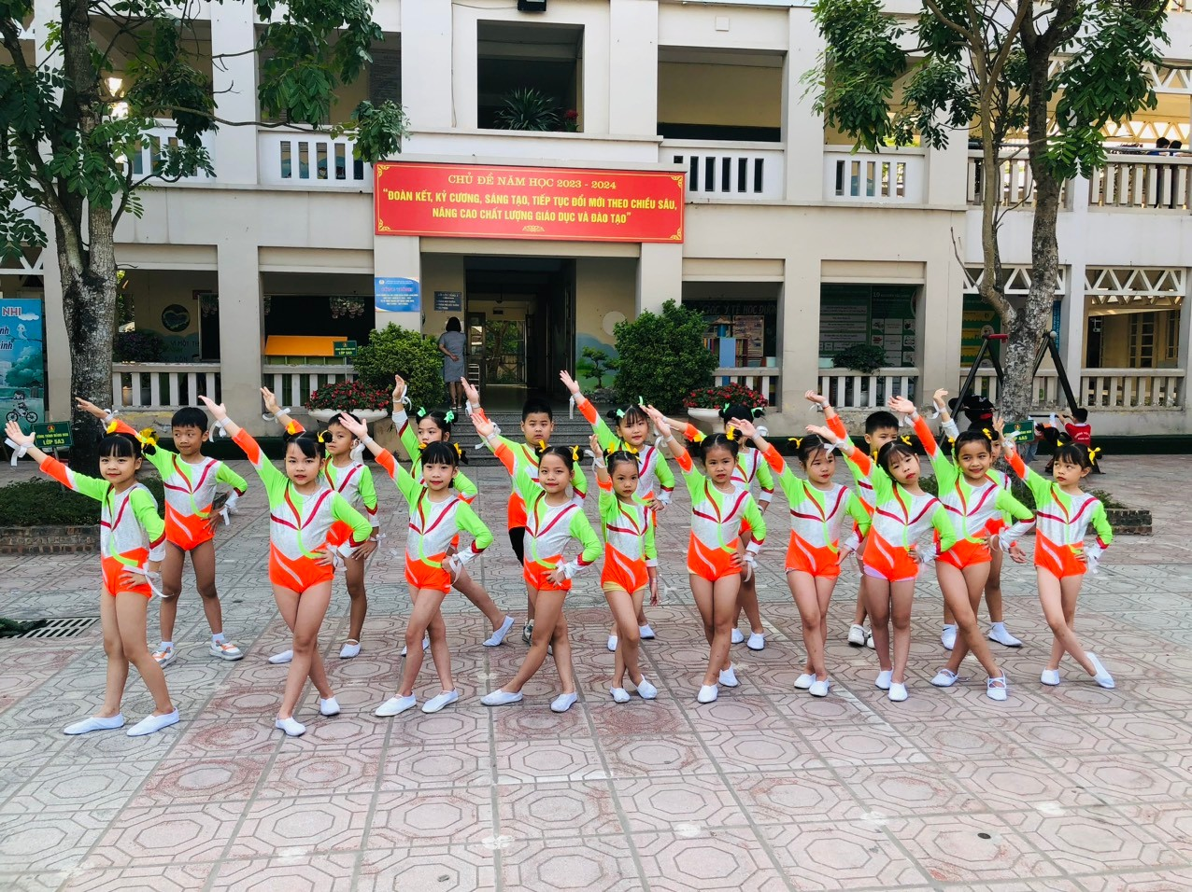
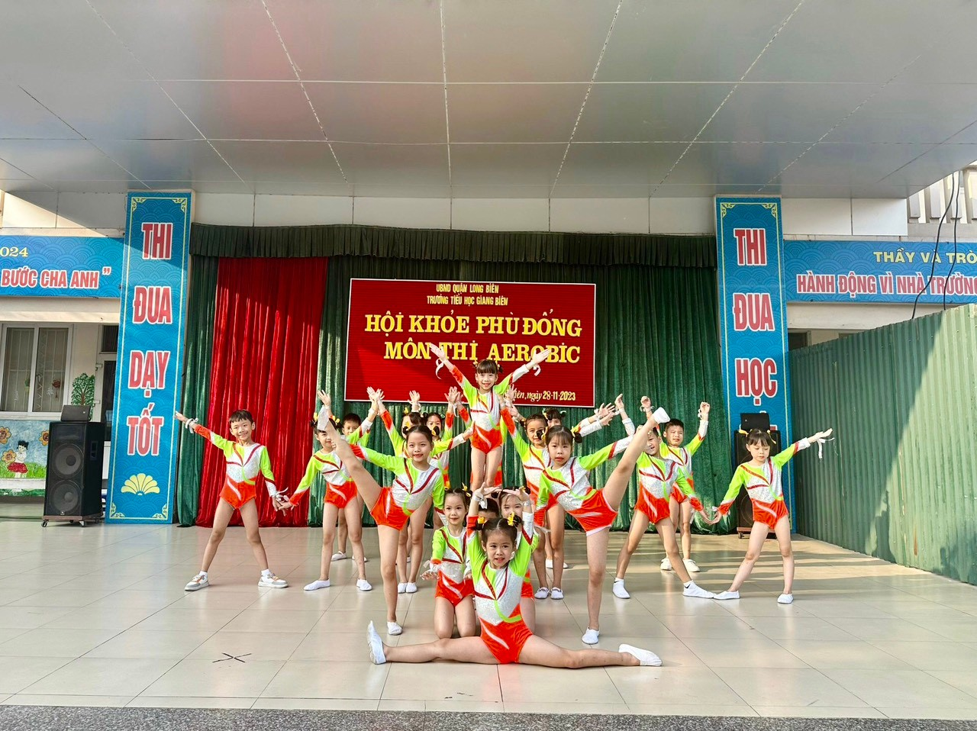
Người đăng: Nguyễn Thị Hường-Gv K2

